Министерство образования и науки РФ

Федеральное автономное бюджетное образовательное учреждение высшего образования

«Омский государственный технический университет»

|  |  |
| --- | --- |
| Факультет (институт) | *Информационных технологий и компьютерных систем* |
|  |  |
| Кафедра | *Прикладная математика и фундаментальная информатика* |
|  |  |

**Лабораторная работа 2**

|  |  |
| --- | --- |
| по дисциплине | ***Алгоритмизация и программирование*** |
|  |  |
| на тему | Разработка программы «Расчет и построение графиков функций, решение нелинейного уравнения и вычисление интеграла» |

Пояснительная записка

|  |  |  |  |  |  |  |  |  |  |
| --- | --- | --- | --- | --- | --- | --- | --- | --- | --- |
|  |  |  | **Студента** | | Кондаков Николай Сергеевич | | | | |
|  |  |  |  | | фамилия, имя, отчество полностью | | | | |
|  |  |  | Курс | *1* |  | Группа | | МО-**231** | |
|  |  |  |  |  |  | |  |  |  |
|  | | | **Направление (специальность)** | | | | | ***02.03.03*** | |
|  | | | *Математическое обеспечение и администрирование информационных систем* | | | | | | |
|  |  |  | код, наименование | | | | | | |
|  |  |  | Руководитель | | ***ст. преподаватель*** | | | | |
|  |  |  | ученая степень, звание | | | | |
|  |  |  | ***Федотова И.В.*** | | | | | | |
|  |  |  | фамилия, инициалы | | | | | | |
|  |  |  | Выполнила | | 22.10.2023 | | | | |
|  |  |  | дата, подпись студента | | | | |

Омск 2023

Содержание

1. ЗАДАНИЕ 3

2. ОБЩАЯ СХЕМА АЛГОРИТМА 4

3. ТЕКСТ ПРОГРАММЫ НА C# 5

4. ПРИМЕР РАБОТЫ 6

**1 задание**

Вычислить значение функции в зависимости от интервала, в который попадает вводимый с клавиатуры аргумент:

11. Для t [0.5,3], a t2 – b при t<a,

где a=1.3,b=6.5 z= a - b при a $t≤b,$

a t2/3 - при t>b,

**Реализовать:**

Вывод значений.

**Схема алгоритма:**

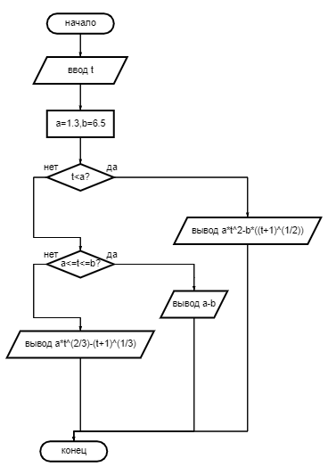

**Текст программы**

using System;  
class HelloWorld {  
 static void Main() {  
 double t = Convert.ToDouble(Console.ReadLine());  
 double a = 1.3;  
 double b = 6.5;  
  
 if ((t <a)||(t > b))  
 {  
 Console.WriteLine("0.5 <= x <= 3");  
 return;  
 }  
 else if (t < a)  
 {  
 Console.WriteLine(a*Math.Pow(t,2)-b*(Math.Pow(t+1,1/2)));  
 }  
 else if ((a <= t) && (t <= b))  
 {  
 Console.WriteLine(a-b);  
 }  
 else  
 {  
 Console.WriteLine(a*Math.Pow(t,2/3)-Math.Pow(t+1,1/3));  
 }  
  
 }  
}

**Пример работы программы**

После работы программы на экран выводится:

